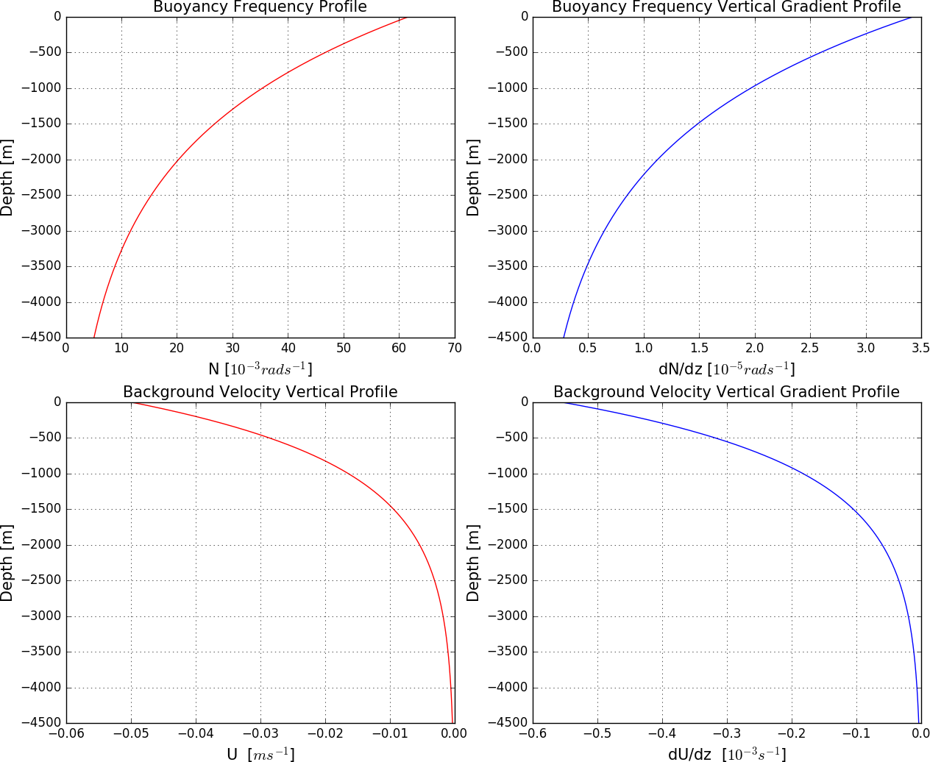
Figura 1 – Caso 1: perfil de frequência de Brunt-Vaisala (N); perfil do gradiente vertical de N; perfil do jato básico e perfil do gradiente vertical do jato básico, na sequência.
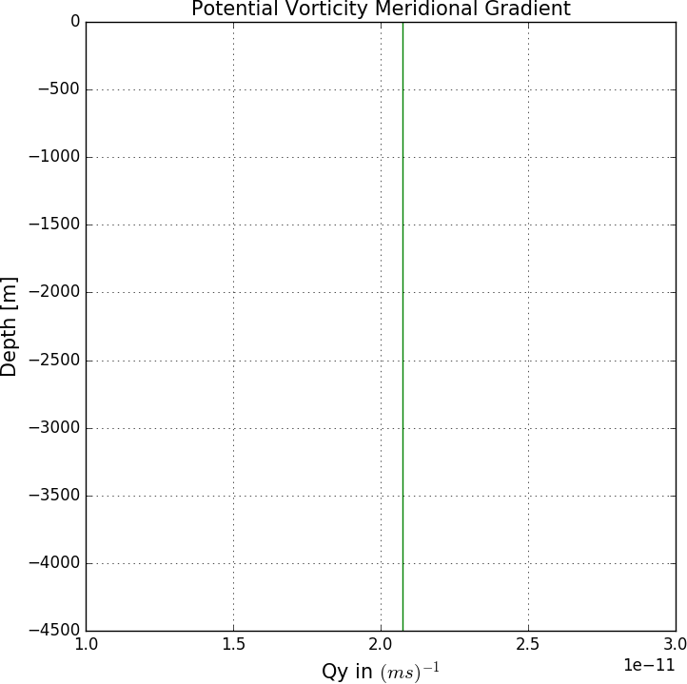
Figura 2 – Caso 1: perfil do gradiente meridional da vorticidade potencial quase-geostrófica básica.

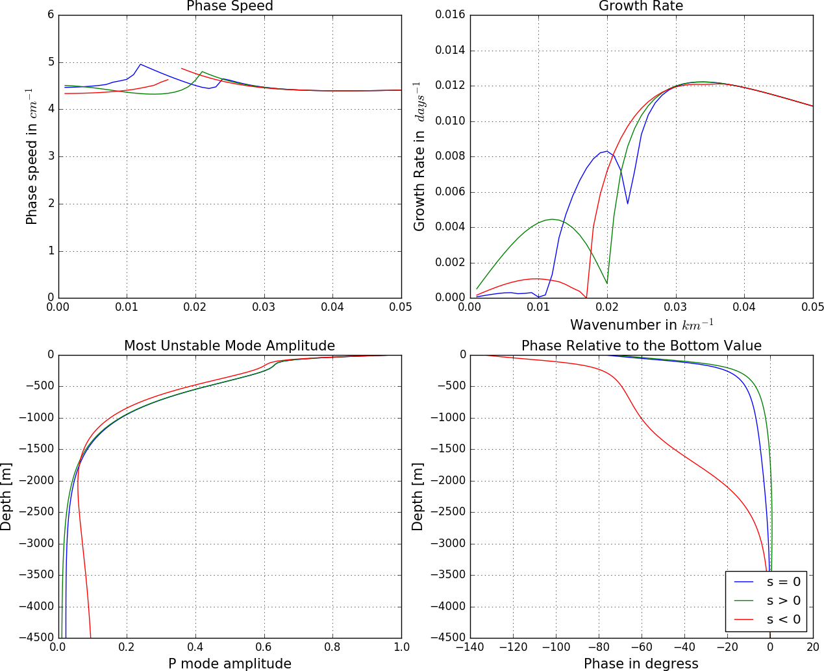
Figura 3 – Caso 1: velocidade de fase, taxa de crescimento, amplitude do modo mais instável e fase relativa ao valor no fundo, para as três condições de variação da topografia.

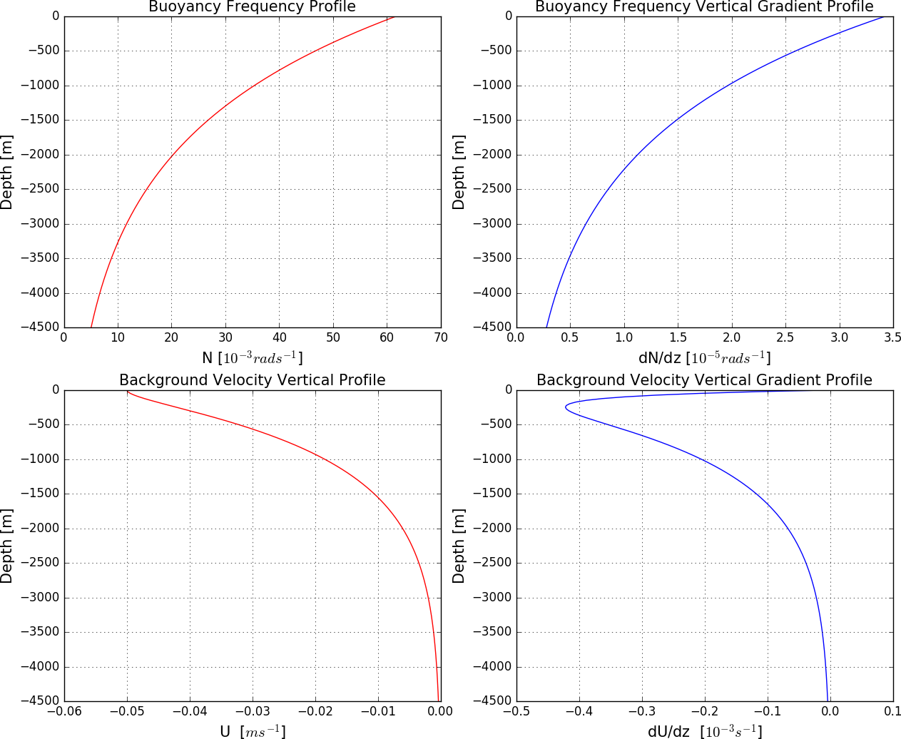
Figura 4 – Idem Figura 1, mas para o caso 2.

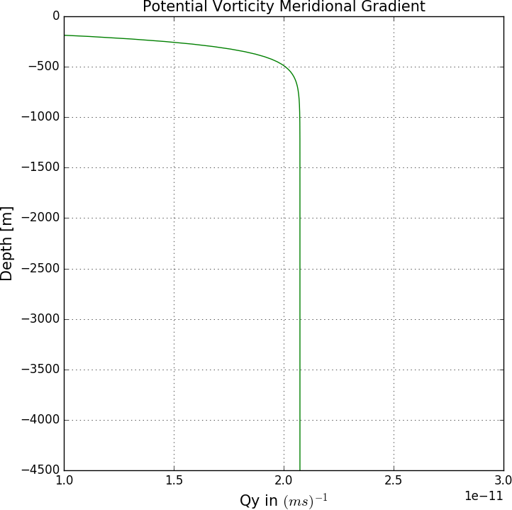

Figura 5 - Idem Figura 2, mas para o caso 2.

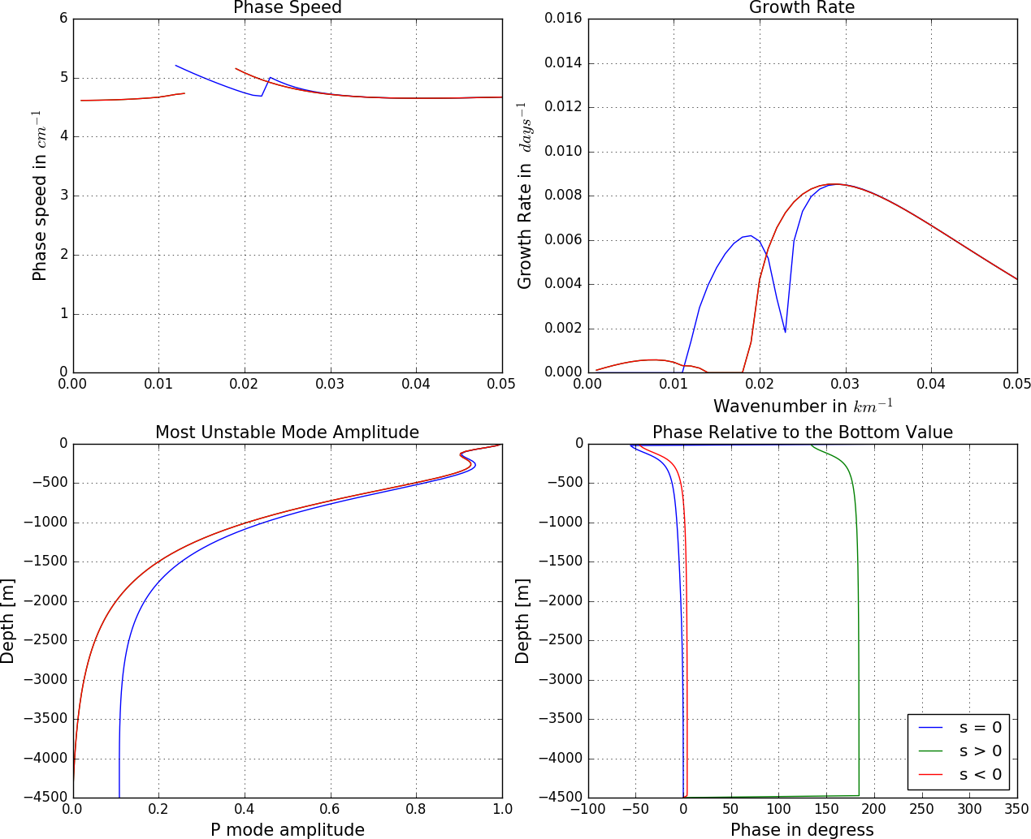
Figura 6 – Idem Figura 3, mas para o caso 2.

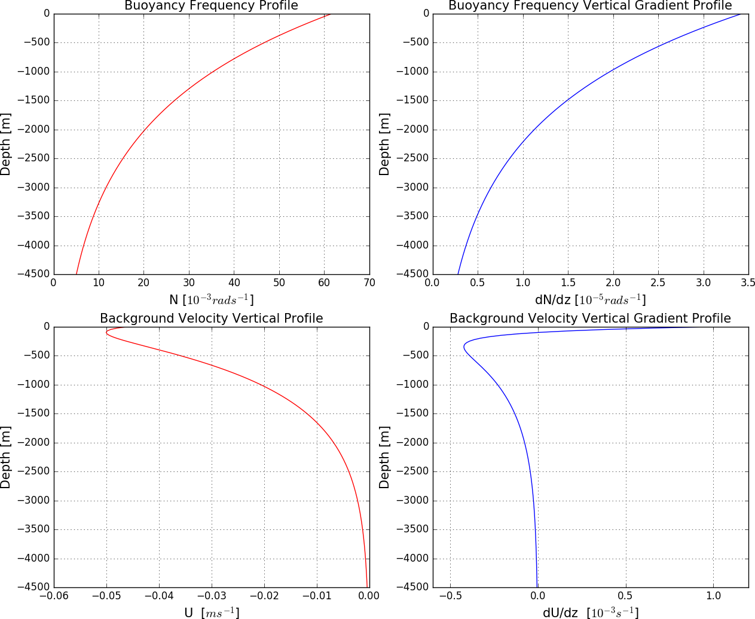
Figura 7 – Idem Figura 1, mas para o caso 3.
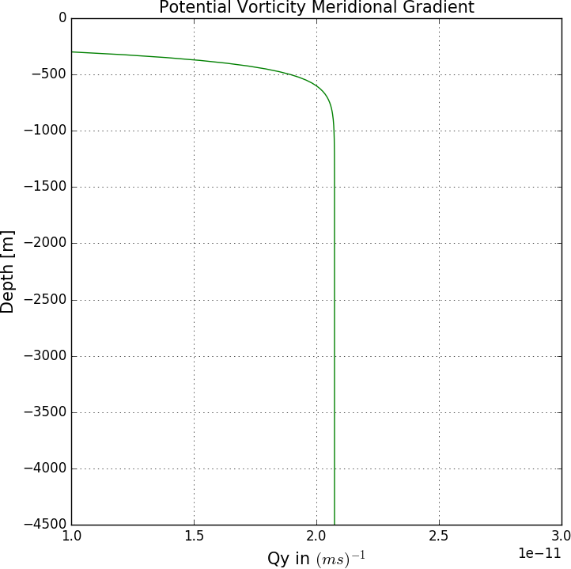
Figura 8 – Idem Figura 2, mas para o caso 3.
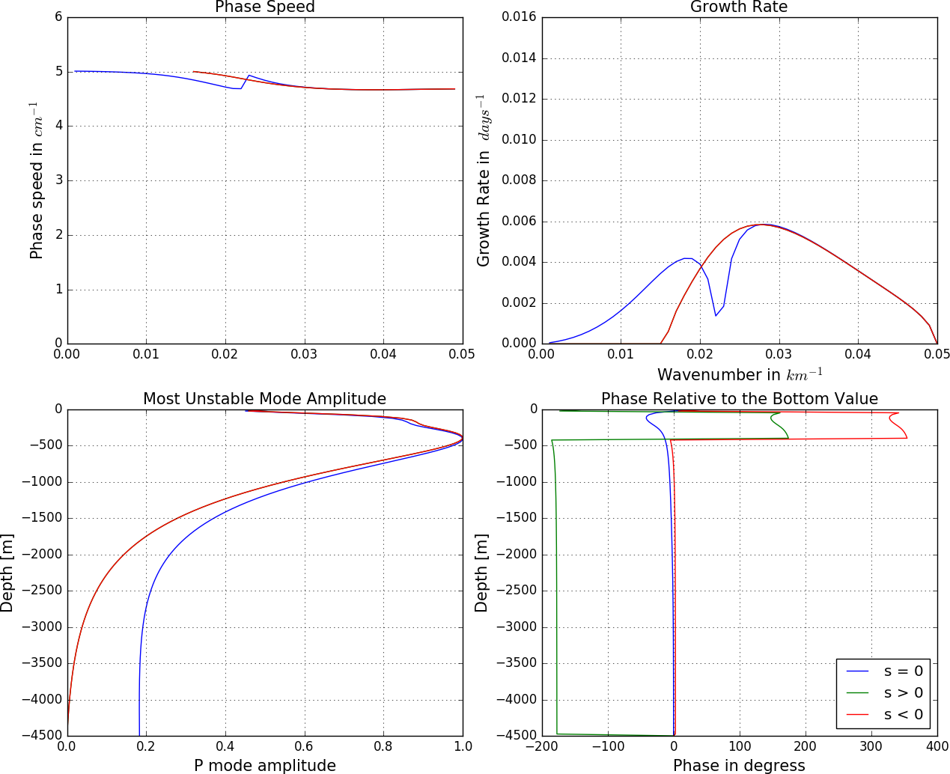
Figura 9 - Idem Figura 3, mas para o caso 3.

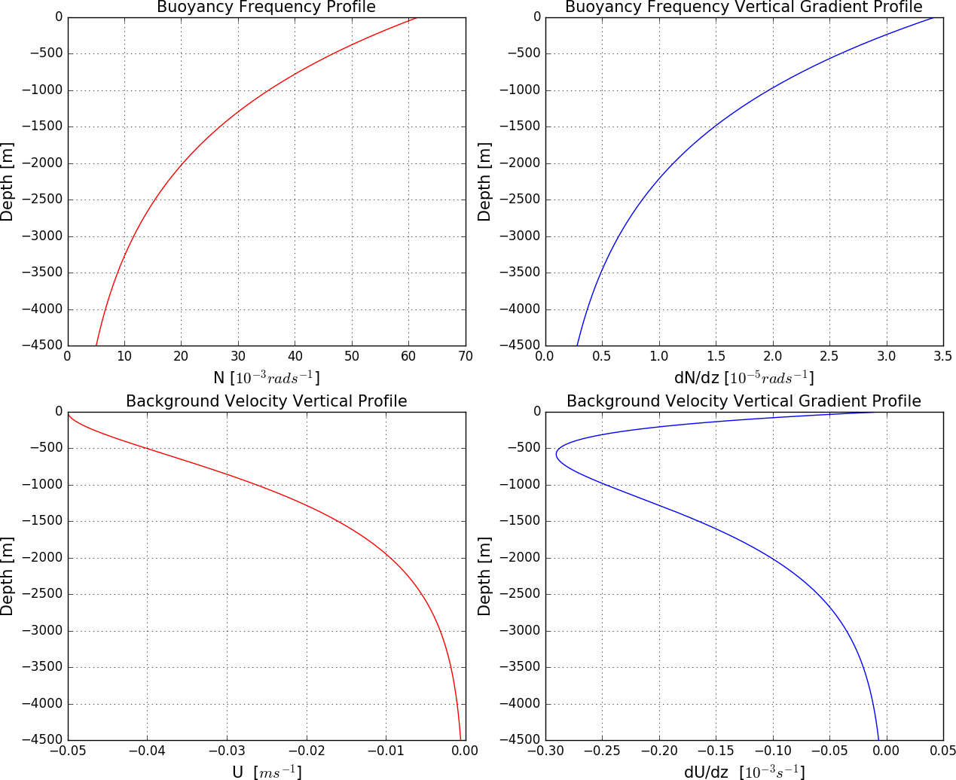
Figura 10 – Idem Figura 1, mas para o caso 4.

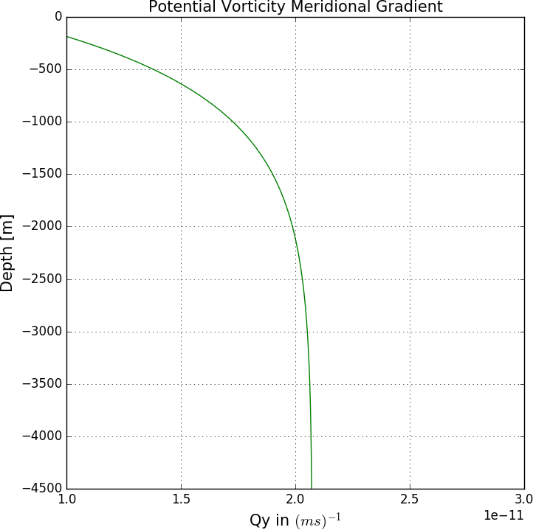

Figura 11 – Idem Figura 2, mas para o caso 4.

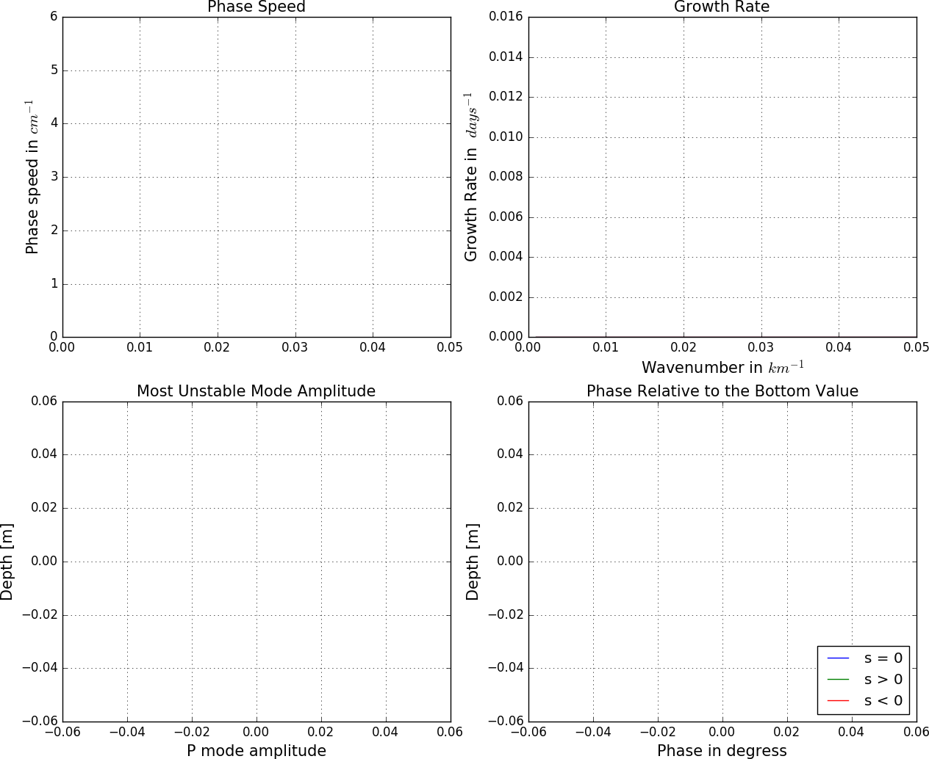
Figura 12 – Idem Figura 3, mas para o caso 4.

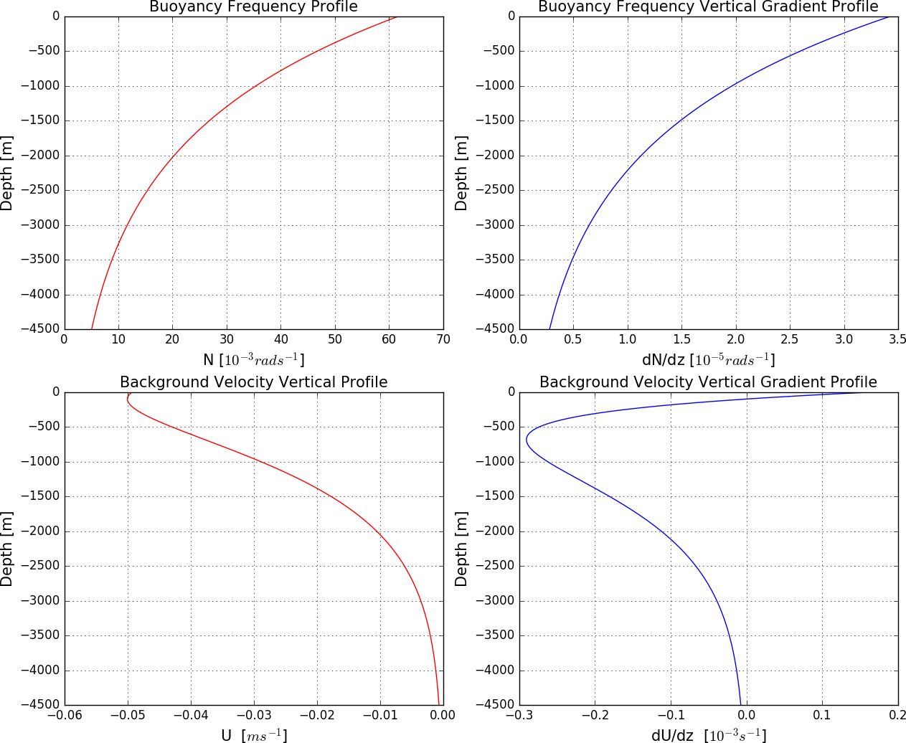
Figura 13 – Idem Figura 1, mas para o caso 5.
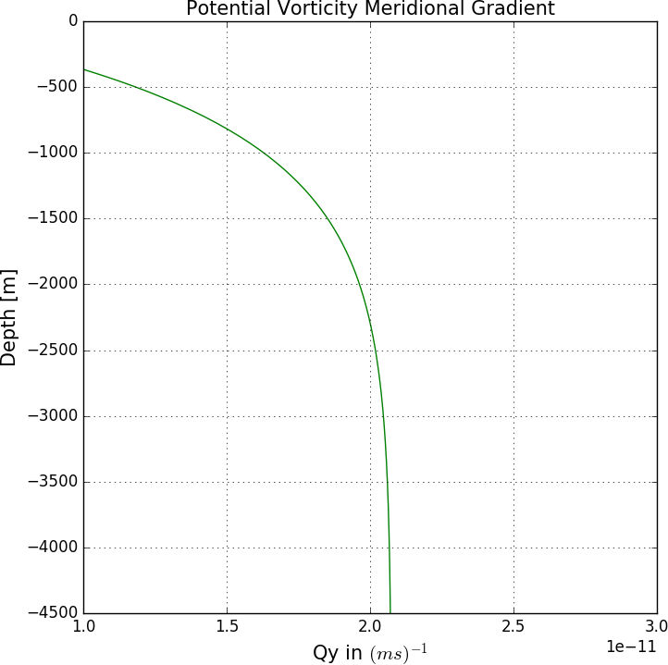
Figura 14 – Idem Figura 2, mas para o caso 5.
Figura 15 – Idem Figura 3, mas para o caso 5.

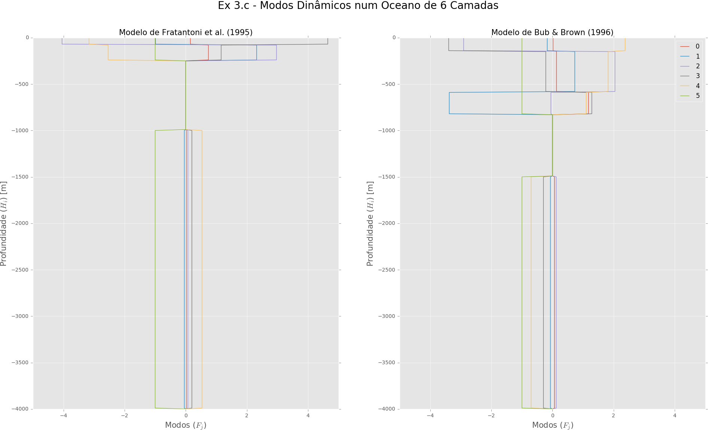
Figura 16 – Modos dinâmicos para os modelos de Fratantoni et al (1996) e Bub & Brown (1996) para a região da separação da Corrente Norte do Brasil.

